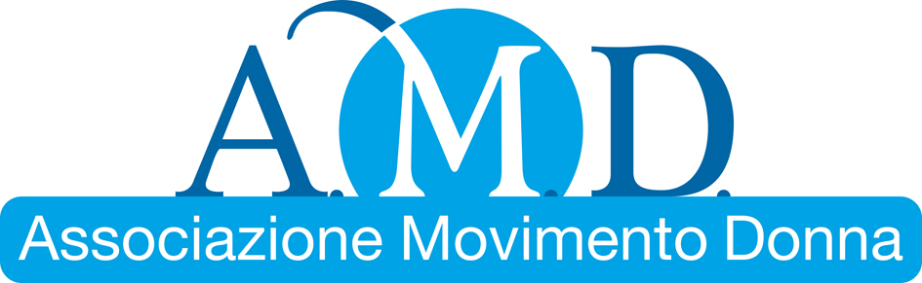

Ha il piacere di invitarLa

alla Tavola Rotonda

1946 - 2016:

70 Anni dal Voto alle Donne

Introduce e modera

prof. Elda TURCO BULGHERINI

Presidente A.M.D.

Università di Roma - Tor Vergata

Intervengono

Prof. Maria Rosa DI SIMONE

Università di Roma - Tor Vergata

Prof. Agata Cecilia AMATO

Università di Roma - Tor Vergata

*****

Segue Cocktail

*****

Martedì 14 giugno 2016, ore 17.30

Circolo Antico Tiro a Volo
Via Eugenio Vajna, 21 - Roma

R.S.V.P. Segreteria - tel. 334/1578788
Via Fedro 52 - 00136 Roma

